摘 要
网上手机商城作为一种新型的手机销售方式，依托网络信息化的销售渠道，并以低成本、快捷方便的优势渐渐取代了传统店面销售的经营模式。同时，这种新型的经营模式对于销售商而言，既减少了成本开支，也更利于管理，能够提供全天候全方位的服务。在电脑管理方面上，也更加的灵活。由于网络中信息量的快速增长，为了帮助用户准确的获取产品信息，一个专门的手机网站对于用户和销售商都是一种非常好的体验。
本文针对上述网上手机商城系统的构建的重要性与具体目标，结合相关计算机技术与数据库技术，通过对传统手机销售企业的手机销售业务的分析调研和需求收集，以软件工程实施过程为指导思想，具体研究网上手机商城系统的需求分析、系统设计以及系统实现与测试过程。综合考虑系统管理的方便性、数据异地实时传输的效率以及实时数据共享等问题，基于MVC模式、后端运用技术（Servlet + JSP）、数据连接工具（c3p0数据库连接池）和前端开发框架（Bootstrap+Jquery）完成了系统整体架构设计。完成了网上手机商城系统的详细设计，给出了网上手机商城系统的注册登入、购物车管理、联系客服等前台服务。论文设计实现的网上手机商城系统，能有效改善原来手机销售企业在手机销售过程产生的各类问题，还能提供客户选购手机的自主性，更为方便适用。实现手机销售管理工作流程电子化、订单信息数据存储安全化的功能操作，提升手机销售企业管理员处理效率的同时，也提升了手机销售企业自身的竞争力。
最后，本文提出了对该系统的测试过程，尤其是在功能测试方面采用黑盒测试模式和边界测试方法，通过模拟各种异常数据的输入，查找系统可能存在的问题，确保该系统实现功能的准确性、规范性、稳定性能够达到预期效果。最后在总结该系统实现的基础上，对下一步工作提出新的展望。
经过后期的数据库优化与功能测试，系统与同类网站相比，性能良好。

关键词：JSP技术；网上手机商城；MVC模式；Jquery;

Design and Implementation of Mobile Phone Store Based on JSP

Abstract
As a new type of mobile phone sales method, the online mobile phone mall relies on the sales channels of network informationization, and gradually replaces the traditional store sales business model with the advantages of low cost, fast and convenient. At the same time, this new business model not only reduces costs and expenses, but is also more conducive to management. It can provide all-weather and all-round services. It is also more flexible in terms of computer management. Due to the rapid increase in the amount of information on the network, in order to help users accurately obtain product information, a dedicated mobile website is a very good experience for users and sellers.
This article focuses on the importance and specific goals of the construction of the above online mobile shopping mall system, combined with relevant computer technology and database technology, through the analysis and investigation of the mobile phone sales business of traditional mobile phone sales companies and the collection of needs, taking the software engineering implementation process as the guiding ideology, It specifically studies the demand analysis, system design, system implementation and testing process of the online mobile shopping mall system. Comprehensive consideration of the convenience of system management, the efficiency of real-time data transmission in different places, and real-time data sharing, based on B / S mode, back-end application technology (Servlet + JSP), data connection tool (c3p0 database connection pool) and front-end development framework (Bootstrap + Jquery) completed the overall system architecture design. The detailed design of the online mobile shopping mall system was completed, and the front desk services such as registration and login, shopping cart management, and customer service contact were given. The online mobile shopping mall system designed and implemented by the thesis can effectively improve the various problems caused by the original mobile phone sales enterprise in the mobile phone sales process, and can also provide customers with the autonomy to purchase mobile phones, which is more convenient and applicable. The realization of the functional operation of the mobile phone sales management workflow and the safe storage of order information data has improved the processing efficiency of the mobile phone sales enterprise administrators, while also enhancing the competitiveness of the mobile phone sales enterprises themselves.
Finally, this paper puts forward the test process of the system, especially the black box test mode and boundary test method in functional testing. By simulating the input of various abnormal data, the system may find possible problems to ensure that the system realizes the function of Accuracy, standardization and stability can achieve the expected results. Finally, on the basis of summarizing the realization of the system, a new outlook for the next step is put forward.
After the database optimization and function test in the later period, the system has good performance compared with similar websites.

Key words: JSP technology; online mobile phone store; MVCmode; Jquery;

目 录
摘 要 1
Abstract 2
目 录 1
第一章 绪 论 4
1.1 课题背景 4
1.1.1 手机商城系统发展背景 4
1.1.2 主要技术发展背景 5
1.2 开展研究的意义 6
1.3 论文研究内容 6
1.4 论文的组织结构 6
第二章 相关技术与工具介绍 8
2.1 JSP技术介绍 8
2.1.1 JSP概述 8
2.1.2 JSP特性 8
2.2 Git介绍 9
2.2.1 Git概述 9
2.2.2 Git特性 9
2.3 MVC模式和B/S模式 11
2.3.1 MVC模式 11
2.3.2 B/S模式 12
2.4 Bootstrap介绍 13
2.4.1 Bootstrap概述 13
2.4.2 结构和功能 14
2.5 jQuery介绍 15
2.6 IDEA介绍 16
第三章 基于JSP的手机商城系统展示平台设计 18
3.1 系统总体设计 18
3.1.1 总体功能描述 18
3.1.2 系统模块组成 18
3.1.3页面原型设计 22
3.2 用户角色分析 23
3.2.1 非注册用户角色分析 23
3.2.1 注册用户角色分析 24
3.3 系统数据库设计 26
3.3.1 数据库选择 26
3.3.2 数据库设计 26
第四章 基于JSP的手机商城系统展示平台实现 29
4.1 环境的搭建 29
4.1.1 工程建立 29
4.1.2 版本控制 29
4.2 系统开发 30
4.2.1 用户管理功能功能实现 30
4.2.2 分类查询功能 32
4.2.3 购物车功能 32
4.3 性能测试 33
4.4 小结 34
4.5 系统展望 34
4.5.1 手机注册功能 34
4.5.2 商品评论功能 35
结 论 35
参 考 文 献 36
致 谢 38

第一章 绪 论
手机商城功能在手机馆网站，手机销售网站，以及手机分享网站中都占有很重要的地位。它可以根据长尾理论挖掘手机数据，改善用户体验，增加用户的粘性，解决信息过载问题。
本论文的目的就是要构建一个手机商城系统的展示平台，将电子产品的信息以及产品参数，显示在页面之上。并且支持用户的注册登录，在手机商城领域，最为成功的该属京东网站，在京东商城网站中最重要的就是电子产品的销售，在整个中国手机零售市场中，京东的手机销售额占据48%。
系统后台是基于Java的JSP + Servlet与Tomcat服务器，前台基于浏览器、HTML与jQuery页面展示技术，数据库基于MySQL开源数据库。利用MVC框架，可以方便地构建出健壮、扩展性强的应用。MySQL数据库，作为最热门的开源数据库，提供了完整的关系数据库支持与成熟的数据存储解决方案。浏览器展示技术，使用户不需要在操作系统中安装独立的应用，并且使得系统的访问不局限于某个操作系统，适用面变得更广。系统提供推荐内容的展示，手机排行的展示，手机搜索，手机详细内容展示，用户登录注册等基本的手机商城系统所具有的功能。界面使用Bootstrap框架，布局对用户更加友好。
整个系统通过实现一个轻量的框架，来提供完整的手机商城功能，后续的功能可以方便地在此基础上扩展。相对于其它的系统，有小巧、灵活的优点，并且本系统全部采用开源软件，因此几乎为零成本。在引用第三方库的过程中，不对其源码进行修改，减少耦合，使得之后第三方库的升级也不会对系统有大的影响。系统在一台机器上部署，并且在同一网段的另一台机器上访问测试后，性能表现良好。

1.1 课题背景

1.1.1 手机商城系统发展背景
随着Internet的迅速发展，与智能化的手机结合的越来越密切，手机已经成为人们最主要最常用的互联网工具。而伴随着手机的功能越来越强大，由之前的只能打电话、浏览网站，变成现在可以手机开视频会议、玩电子游戏，驱使人们对手机的性能要求也逐渐变高，手机的更新频率和手机的需求也逐渐增多。而且电子商务的兴起，建立利用互联网的销售渠道，已经成为各大手机销售商的趋势。

1.1.2 主要技术发展背景
JSP (Java Server Pages) 技术为创建和显示动态内容的Web页面提供了一个简捷而快速的方法。JSP技术的目的是使得构造Web应用程序更加容易和快捷。JSP是一种基于Java的脚本技术, 它接受请求并生成响应。可以说JSP具备了Java技术的简单易用, 完全地面向对象, 具有平台且安全可靠的特点。利用这一技术可以建立先进、安全和跨平台的动态网站。
JSP技术依附于一次写入后可以运行在符合任何符合Java语法结构环境中。与过去那种依附于单一平台或开发商的模式不同。JSP技术能够运行在WEB服务器上, 并且支持来自多家开发商的工具包。它是一种开放的技术, 具有平台和服务器的独立性。具有较强的可移植性。JSP和数据库的连接通常使用通过JDBC直接连接数据库。所以电子商城系统采用这种先进的技术来实现。
Servlet（Server Applet）是Java Servlet的简称，称为小服务程序或服务连接器，用Java编写的服务器端程序，具有独立于平台和协议的特性，主要功能在于交互式地浏览和生成数据，生成动态Web内容。
狭义的Servlet是指Java语言实现的一个接口，广义的Servlet是指任何实现了这个Servlet接口的类，一般情况下，人们将Servlet理解为后者。Servlet运行于支持Java的应用服务器中。从原理上讲，Servlet可以响应任何类型的请求，但绝大多数情况下Servlet只用来扩展基于HTTP协议的Web服务器。最早支持Servlet标准的是JavaSoft的Java Web Server，此后，一些其它的基于Java的Web服务器开始支持标准的Servlet。Servlet 提供了大量的实用工具例程，例如自动地解析和解码 HTML 表单数据、读取和设置 HTTP头、处理Cookie、跟踪会话状态等。
jQuery是一个多浏览器的JavaScript库，目的是简化客户端的HTML脚本编程。John Resig在2006年一月发布，目前有一个Dave Methvin领导的开发小组进行开发。在一万个最热门的网站中，他被65%的网站使用。jQuery是目前最流行的JavaScript库。
MySQL是世界最广泛使用的开源关系数据库管理系统。它作为一个系统服务，允许多用户访问多个数据库。
MySQL开发项目将代码依照GNU General Public License发布。MySQL被一家瑞典的公司MySQL AB拥有并且提供赞助，这家公司现在隶属于Oracle。

1.2 开展研究的意义
手机商城系统web平台用于支持手机内容的获取和手机商城的展示。如果没有此平台，那么手机商城系统就无法收集用户行为，统计用户喜好，展示推荐结果以及实现推荐系统的原有意义^{[5]}。任何一个推荐系统都需要网络或者客户端平台来展示^{[6]}。而构建这样一个后台服务器与浏览器客户端共同协作展示的平台，对于手机商城系统具有重要的意义。

1.3 论文研究内容
本课题意图开发一套轻量、扩展性强、功能完善，性能良好的手机商城系统。系统的最终目标是实现对手机产品进行查询、购买、用户登录注册。用户通过浏览器与后台系统的Java Servlet、数据库交互，完成查询、销售与用户管理的目的。
研究的着重点在于通过现有流行的开源系统、框架，来搭建轻量级的目标Web系统，在实现过程中更注重于代码结构与开发方法，所以并不追求功能的繁杂冗余。系统中数据来源于苹果官网，数据的抓取不是本课题研究的内容。为了使数据适用于Web系统，重新构建了表。由于是展示平台，并不涉及手机商城算法的实现与搜索功能的完善，所以搜索结果由数据库查询获得。但是在开发过程中为手机商城与社会化手机搜索预留了接口，可以方便的加入这些功能。

1.4 论文的组织结构
第一章，绪论。先讲了课题的背景，从手机商城历史和技术发展史两个方面介绍，之后介绍了开展研究的意义，最后明确了研究的工作重点。
第二章，框架与工具介绍。对Git项目管理工具， MVC模式，Bootstrap、jQuery等开发框架进行了介绍。
第三章，基于JSP的手机商城系统展示平台的设计。对此Web系统所用到的数据库结构、页面原型、模块组成、总体的功能进行了论述。
第四章，基于JSP的手机商城系统展示平台的实现。介绍了系统环境的搭建、系统的开发。并介绍了测试过程中做的一些性能优化工作。
最后，结论。对本系统的优缺点做了一个总结，展望了一下未来的发展方向。

第二章 相关技术与工具介绍

2.1 JSP技术介绍

2.1.1 JSP概述
JSP (Java Server Pages) 技术为创建和显示动态内容的Web页面提供了一个简捷而快速的方法。JSP技术的目的是使得构造Web应用程序更加容易和快捷。JSP是一种基于Java的脚本技术, 它接受请求并生成响应。可以说JSP具备了Java技术的简单易用, 完全地面向对象, 具有平台且安全可靠的特点。利用这一技术可以建立先进、安全和跨平台的动态网站。
JSP技术依附于一次写入后可以运行在符合任何符合Java语法结构环境中。与过去那种依附于单一平台或开发商的模式不同。JSP技术能够运行在WEB服务器上, 并且支持来自多家开发商的工具包。它是一种开放的技术, 具有平台和服务器的独立性。具有较强的可移植性。JSP和数据库的连接通常使用通过JDBC直接连接数据库。所以电子商城系统采用这种先进的技术来实现。

2.1.2 JSP特性
JSP以Java语言为基础, 较难掌握, 同时在服务器的搭建和Java Beans, Servlet, EJB在服务器上的设置和发布都有一定难度。但是对于大型项目而言, 正确地使用JSP, 在开发方面, 可根据编程小组成员的人力资源合理地分配任务, 提高效率;在维护方面, JSP简单易行, 优势明显。尤其是网站架构增大时, JSP更适合部署同一时间用户数量较多的大型网站。
JSP对数据库的访问通过JDBC (Java Data Base Connectivity) 来实现。如果一个特定的数据库没有JDBC驱动程序, Java提供一个JDBC-ODBC桥来将JDBC调用转化为ODBC调用。所有的Java编译器都带有一个免费的JDBC-ODBC桥。理论上, 桥可以访问任何常见的数据库产品。
使用JSP技术, WEB页面开发人员可以使用HTML或者XML标识来设计和格式化最终页面。使用JSP标识或者小脚本来生成页面上的动态内容。生成的脚本语言被封装在标识和Java Beans组件中, 那么其他人, 如Web管理人员和页面设计者, 能够编辑和使用JSP页面而不影响内容的生成。JSP强调可重用组件，绝大多数JSP页面依赖于可重用、跨平台组件 (Java Beans或者Enterprise Java Beans组件) 来执行应用程序所要求的更为复杂的处理。开发人员能够共享和交换执行普通操作的组件, 或者使用这些组件来为更多的使用者或者客户团使用。基于组建的方法加速了总体开发过程, 并且使得各种组织在他们现有的技能和优化结果的开发努力中得到平衡。
JSP采用标识简化页面开发，Web页面开发人员不一定都是熟悉脚本语言的编程人员。JSP相关XML标识中进行动态内容生成时所需要的。标准JSP标识能够访问和实例化Java Beans组件, 设置或者检索组件属性, 下载Applet, 以及执行用其他方法更难于编码或耗时的功能。通过开发定制标识库, JSP技术是可以扩展的。今后, 第三方开发人员或者其他人员可以为常用的功能创建自己的标识库。这使得Web页面开发人员能够使用熟悉的工具和如同标识一样执行特定功能的构件来工作。

2.2 Git介绍

2.2.1 Git概述
Git是一个分布式的版本控制系统和源代码管理系统。它最初是Linus Torvalds为Linux内核开发而设计开发的，从那以后，Git就被许多其它的项目用来管理代码^{[8]}。每个Git工作目录都是一个完整的仓库，保存着完整的历史和全部的版本跟踪能力，不需要依赖于网络连接或者一个中央服务器。Git是基于GNU General Public License version 2的开源软件。
Git设计灵感来自于BitKeeper和Monotone。Git最初被设计成一个底层的版本控制系统引擎，在它上方其他人可以编写前端，比如说Cogito和StGIT。然而，核心的Git项目最终变成一个可以直接使用的完整的版本控制系统。由于受BitKeeper的严重影响，Torvalds故意地试着避免传统的方法，最终实现了一个独一无二的设计。

2.2.2 Git特性
Git的设计来源于Torvalds在开发Linux过程中积累的管理大的分布式项目的经验和对文件系统性能的知识，以及在短期内构建一个可以工作的系统的需求。这些影响导致了以下实现方案：
1）对非线性开发的强大支持
Git支持快速的分支和合并操作，并且包含专门的工具用来可视化和导航一个非线性的开发历史。Git的一个核心设想是：由于项目被分给好多个人来完成，修改会更多的被合并，而不是被写入。在Git中，分支是非常轻量的：一个分支仅仅是一次提交的关联，通过其父提交历史，整个分支结构就可以创建出来。
2）分布式开发
就像Darcs、BitKeeper、Mercurial、SVK、Bazaar和Monotone，Git给每个开发者一份整个开发历史的本地副本，并且修改记录会从一个这样的本地仓库复制给另一个。这些修改作为附加的开发分支导入进来，并且可以合并到本地的开发分支中。
3）兼容已存在的系统和协议
仓库可以通过HTTP、FTP、rsync或者通过建立在纯socket、ssh、或HTTP上的Git协议来推送。Git还有一个CVS服务器模拟，用来让使用CVS客户端和IDE插件的用户来使用Git仓库。Subversion和SVK仓库可以直接使用git-svn。
4）高效处理大型项目
Torvalds描述Git处理速度非常快、可扩展，并且Mozilla对其做的测试显示，它比一些版本控制系统快一个数量级，从本地存储的仓库获取比从远程服务器快一百倍。Git甚至在项目历史变得很大的时候速度依旧不会减慢。
5）历史记录加密认证
Git历史记录以这样一种方式存储：某次提交的id号取决于之前的完整的开发历史。一旦被发布了，就不可能再去修改旧的版本而不产生记录。这种结构就像一个hash树，但是在每个节点和叶子上，都有附加的数据。
6）基于工具的设计
Git是C语言程序，它有一些shell脚本来对其进行封装。尽管大部分的脚本为了提升速度和可移植性，已经用C语言重写过，但是依旧有一些并且很容易的就可以将组件和Git连接起来。
7）可控的合并机制
作为工具设计的一部分，Git具有对不能完成的合并有良好的定义模块，并且它还具有多种算法来完成合并。不能自动合并的部分它会最终提示用户，并且由用户来手动编辑。
8）垃圾回收机制
放弃等操作会在数据库中留下无用的对象。这是基本上是逐渐增长的历史记录的一个小碎片。Git将会在足够多的松散对象积累够之后，自动的进行垃圾回收。垃圾回收也可以使用git gc –prune命令来调用。
9）定期对象包装
Git将每个新创建的对象作为一个独立的文件来保存，尽管每个都会压缩，但是这依旧会占用大量的空间并且降低效率。这个问题是用一种叫做packfile的单一文件存储大量的对象在一个包中来解决的。每个packfile创建一个对应的索引文件，用来表示packfile中的每个对象的偏移地址。新创建的对象依旧独立存储，定期的打包，以保持空间利用率。打包仓库的过程会非常消耗计算机资源。相对于允许对象松散的存在于仓库中，git允许在空闲时间花费较大的开销来将他们打包。Git会定期的自动重新打包对象，不过，也可以使用git gc命令来手动打包。为了保证文件的完整性，每个packfile和它的索引内部都有SHA-1校验码，并且 packfile 的文件名包含一个SHA-1校验码。输入git fsck命令即可验证完整性。

2.3 MVC模式和B/S模式

2.3.1 MVC模式
MVC模式是软件工程中的一种软件架构模式，把软件系统分为三个基本部分：模型（Model）、视图（View）和控制器（Controller）。可以使用JSP + JavaBean + Servlet实现MVC模式。
MVC模式的目的是实现一种动态的程序设计，使后续对程序的修改和扩展简化，并且使程序某一部分的重复利用成为可能。除此之外，此模式通过对复杂度的简化，使程序结构更加直观^{[9]}。软件系统通过对自身基本部分分离的同时也赋予了各个基本部分应有的功能。组件合作关系如图2.1所示。

图2.1 一种典型的MVC组件合作方式
模型（Model）：“数据模型”用于封装与应用程序的业务逻辑和数据处理相关的方法。“模型”有对数据直接访问的权力，例如对数据库的访问。“模型”不依赖于“视图”和“控制器”，也就是说，模型不关心它会被如何显示或是如何被操作。但是模型中的数据的变化一般会通过一种刷新机制被公布。为了实现这种机制，那些用于监视此模型的视图必须事先在此模型上注册，从而，视图可以了解数据模型上发生的变化。
视图（View）：视图层能够实现数据有目的的显示（理论上，这不是必需的）。在视图中一般没有程序上的逻辑。为了实现视图上的刷新功能，视图需要访问它监视的数据模型（Model），因此应该事先在被它监视的数据那里注册。
控制器（Controller）：控制器起到不同层面间的组织作用，用于控制应用程序的流程。它处理事件并做出响应。“事件”包括用户的行为和数据模型上的改变。

2.3.2 B/S模式
B/S结构（Browser/Server，浏览器/服务器模式），是WEB兴起后的一种网络结构模式，WEB浏览器是客户端最主要的应用软件。这种模式统一了客户端，将系统功能实现的核心部分集中到服务器上，简化了系统的开发、维护和使用。客户机上只要安装一个浏览器，如Netscape Navigator或Internet Explorer，服务器安装SQL Server、Oracle、MYSQL等数据库。浏览器通过Web Server 同数据库进行数据交互。
随着Internet和WWW的流行，以往的主机/终端和C/S都无法满足当前的全球网络开放、互连、信息随处可见和信息共享的新要求，于是就出现了B/S型模式，即浏览器/服务器结构。它是C/S架构的一种改进，可以说属于三层C/S架构。主要是利用了不断成熟的WWW浏览器技术，用通用浏览器就实现了原来需要复杂专用软件才能实现的强大功能，并节约了开发成本，是一种全新的软件系统构造技术。
第一层是浏览器，即客户端，只有简单的输入输出功能，处理极少部分的事务逻辑。由于客户不需要安装客户端，只要有浏览器就能上网浏览，所以它面向的是大范围的用户，所以界面设计得比较简单，通用。第二层是WEB服务器，扮演着信息传送的角色。当用户想要访问数据库时，就会首先向WEB服务器发送请求，WEB服务器统一请求后会向数据库服务器发送访问数据库的请求，这个请求是以SQL语句实现的。第三层是数据库服务器，他扮演着重要的角色，因为它存放着大量的数据。当数据库服务器收到了WEB服务器的请求后，会对SQL语句进行处理，并将返回的结果发送给WEB服务器，接下来，WEB服务器将收到的数据结果转换为HTML文本形式发送给浏览器，也就是我们打开浏览器看到的界面。
B/S架构采取浏览器请求，服务器响应的工作模式。用户可以通过浏览器去访问Internet上由Web服务器产生的文本、数据、图片、动画、视频点播和声音等信息；而每一个Web服务器又可以通过各种方式与数据库服务器连接，大量的数据实际存放在数据库服务器中；从Web服务器上下载程序到本地来执行，在下载过程中若遇到与数据库有关的指令，由Web服务器交给数据库服务器来解释执行，并返回给Web服务器，Web服务器又返回给用户。在这种结构中，将许许多多的网连接到一块，形成一个巨大的网，即全球网。而各个企业可以在此结构的基础上建立自己的Internet。
在 B/S 模式中，用户是通过浏览器针对许多分布于网络上的服务器进行请求访问的，浏览器的请求通过服务器进行处理，并将处理结果以及相应的信息返回给浏览器，其他的数据加工、请求全部都是由Web Server完成的。通过该框架结构以及植入于操作系统内部的浏览器，该结构已经成为了当今软件应用的主流结构模式。

2.4 Bootstrap介绍

2.4.1 Bootstrap概述
Bootstrap是一个用来创建网站和web应用的工具集。它包含许多基于HTML和CSS的设计模板：排版、表单、按钮、图表、导航、其他的界面组件以及可选的JavaScript扩展。它是GitHub上最流行的项目，NASA和MSNBC网站都在使用此框架。
Bootstrap有相对不完整的对HTML 5和CSS 3的支持，但是它兼容所有的主流浏览器。从2.0版本开始，它开始支持响应式设计。这意味着网站页面的视图设计根据设备的特点来动态的调整。
Bootstrap是Twitter发布在GitHub上的开源软件。开发者可以参与项目并且对平台贡献自己的力量。

2.4.2 结构和功能
Bootstrap是模块化的，包含一系列的LESS样式，用来实现工具的不同部件。一个叫做bootstrap.less的样式表包含了组件的样式。开发者可以选择自己需要的组件来创建自己的bootstrap.less文件。使用LESS样式表语言允许用户使用变量、函数、运算符、嵌套选择器，以及所谓的mixins。
自从2.0版本开始，在Bootstrap网站上添加了自定义的配置选项。开发者可以在一个表单上选择想要的组件和调整参数，然后生成配置好的预编译CSS样式表。
1）栅格系统和响应式设计
Bootstrap默认支持940像素宽度的栅格布局。另外，开发者可以使用一个可变宽度的布局。工具集中有四个参数来使用不同的分辨率和设备类型：手机、竖屏、横屏格式、平板电脑、有低分辨率和高分辨率的电脑。页面会自动根据这些分辨率来调整列的宽度。
2）CSS样式表
Bootstrap提供一系列的样式表来为主要的HTML组件提供基本的样式定义。这样可以对不同的浏览器和不同宽度的设备提供一套统一的文字格式、表格、表单项目布局。
3）可重用的组件
除了常用的HTML元素，Bootstrap包含一些其它的样式元素：带有高级特性的按钮（比如按钮组、带有下拉选择的按钮、导航列表、横向、纵向的标签、面包屑导航、分页等等）、标签、高级的排版功能、缩略图、带格式的警告信息以及进度条。
4）JavaScript插件
JavaScript组件基于jQuery JavaScript库。它提供附加的用户界面元素，比如对话框、工具提示以及轮播。他们也扩展了一些已经存在的页面元素，包括：一个输入框自动完成的功能。

2.5 jQuery介绍
jQuery是一套跨浏览器的JavaScript库，简化HTML与JavaScript之间的操作。目前是由 Dave Methvin 领导的开发团队进行开发。全球前10000个访问最高的网站中，有59%使用了jQuery，是目前最受欢迎的JavaScript库^{[15]}。
jQuery 是开源软件，使用MIT许可证授权。jQuery的语法设计使得许多操作变得容易，如操作文档对象、选择DOM元素、创建动画效果、处理事件、以及开发Ajax程序。jQuery 也提供了给开发人员在其上创建插件的能力。这使开发人员可以对底层交互与动画、高级效果和高级主题化的组件进行抽象化。模块化的方式使 jQuery 函数库能够创建功能强大的动态网页以及网络应用程序^{[16]}。
jQuery有下列特色:
- 跨浏览器的DOM元素选择
- DOM巡访与更改：支持CSS 1-3
- 事件（Events）
- CSS操纵
- 特效和动画（移动显示位置、淡入、淡出）
- Ajax
- 延伸性（Extensibility）
- 工具：例如浏览器版本（已取消自带，改由jQuery Migrate plugin外挂提供）和each函数。
- JavaScript插件
- 轻量级
jQuery 1.8.0版时（自带Sizzle.js）：
表2.1 jQuery 1.8.0版本文件大小
文件 | 行数（行） | 大小（KB）
jquery-1.8.0.min.js | 2 | 91
jquery-1.8.0.js | 9228 | 254
- DHTML DOM选择器与链式语法
经由jQuery的DHTML DOM选择器，可以更容易的操作在复杂的树状HTML中的任何DHTML DOM对象，并可用链式语法对同一对象的不同属性进行操作。
例如：
$("p.surprise").addClass("ohmy").show("slow");
相当于：查找HTML的<p>标签，且其class为"surprise"的DHTML DOM对象，将其Class属性多加上一个"ohmy"（通常是配CSS的定义做显示时的配色修改），打开显示。
- CSS 1-3选择器：支持CSS选择器选定DOM对象。
- 跨浏览器：跨浏览器的AJAX解决方式，支持Internet Explorer 6.0+、Opera 9.0+、Firefox 2+、Safari 2.0+、Google Chrome 1.0+
- 简单：较其它JavaScript库更易于入门。

2.6 IDEA介绍
IDEA 全称 IntelliJ IDEA，是java编程语言开发的集成环境。IntelliJ在业界被公认为最好的java开发工具，尤其在智能代码助手、代码自动提示、重构、J2EE支持、各类版本工具(git、svn等)、JUnit、CVS整合、代码分析、 创新的GUI设计等方面的功能可以说是超常的。IDEA是JetBrains公司的产品，这家公司总部位于捷克共和国的首都布拉格，开发人员以严谨著称的东欧程序员为主。它的旗舰版本还支持HTML，CSS，PHP，MySQL，Python等。免费版只支持Java等少数语言。
IntelliJ IDEA 没有类似 Eclipse 工作空间（workspace）的概念的。很多从 Eclipse 转过来的人总是下意识地要再同一个窗口管理 n 个项目，这在 IntelliJ IDEA 是无法得到。IntelliJ IDEA 提供的体验是：一个 Project 打开一个 Window 窗口。在 IntelliJ IDEA 中 Project 是最顶级的级别，次级别是 Module。一个 Project 可以有多个 Module。目前主流的大型项目结构都是类似这种多 Module 结构，这类项目一般是这样划分的，比如：core Module、web Module、plugin Module、solr Module 等等，模块之间彼此可以相互依赖。通过这些 Module 的命名也可以看出，他们之间应该都是处于同一个项目业务情况下的模块，彼此之间是有不可分割的业务关系的。

第三章 基于JSP的手机商城系统展示平台设计

3.1 系统总体设计
本课题是要开发一套轻量级、功能完善的基于JSP的手机商城系统展示平台。利用此平台，对手机进行展示与销售，对用户提供注册与登录功能。开发过程需要考虑MVC模式，将功能按照模块、视图、控制器三部分分离，模块与视图适度的模块化使其可以较好的重用。beans使用注解来注入，这样可以提高小的个人项目的开发效率。在开发开始，创建Git仓库，来控制版本。

3.1.1 总体功能描述
该手机商城模型是典型的网上购物实践中最为普遍的电子商务企业对客户（B2C）模式，主要包括会员注册、订单管理、购物车、搜索、支付等基本功能。此外，本系统也将实现在线图书销售系统的后端管理，包括图书的添加、订单的处理等功能。本系统完全基于JSP技术，在系统的设计与开发过程中严格遵守软件工程的规范，运用软件设计模式，从而减少系统模块间的偶合，力求做到系统的稳定性、可重用性和可扩充性。
基于JSP的手机商城系统主要功能如下：
① 用户管理：注册会员、登录、激活、退出、修改密码；
② 分类显示：显示所有1级和2级分类；
③ 手机产品展示：按分类查询图书、通过关键字搜索图书、高级搜索图书、查看某本图书的详细等；
④ 购物车管理：向购物车中添加手机产品、修改购物车中产品数量、删除购物车中手机、我的购物车；
⑤ 订单管理：通过购物车中图书生成订单、查看我的订单、查看某个订单的详细、订单支付、确认收货、取消未付款订单。

3.1.2 系统模块组成
系统根据MVC的模式分为了三个模块，分别为：
①模型（MODEL）:模型持有所有的数据、状态和程序逻辑，模型独立于试图和控制器，模型主要体现在数据的载体JavaBean和产生数据的程序逻辑service层和dao层。
②视图(View)：用来呈现模型。视图通常直接从模型中取得它需要显示的状态域数据。对于相同信息可以又多个不同的显示形式或试图，视图的主要体现在jsp上。
③控制器（Controller）：位于试图和模型中间，负责接受用户的输入，将输入进行解析并反馈给模型，通常一个视图具有一个控制器，主要体现在servlet上。
而Controller与View模块和并则是Web层，View为Controller服务，按照预定义的格式来展示Controller的数据。Controller将数据访问与一些公共的逻辑算法交给Model来处理，Model将处理结果交还给Controller。而Model类就像前面Controller给他的任务，负责与界面无关的逻辑计算与数据库的访问、以及其它格式数据的获取。结构如图3.1所示。

图3-1 系统结构设计
Web层负责处理用户的请求，其中Controller会接收DispatcherServlet分发过来的请求，Controller调用服务与模块层中的模块，进过逻辑计算，生成最终的数据，将数据通过键值对的方式，将视图通过字符串方式传递给DispatcherServlet，DispatcherServlet再读取对应的View，使用View作为模板，生成最终的页面，返回给用户。
服务与模块层负责逻辑计算与数据获取。Dao文件夹中的Dao文件用于连接MySQL数据库并且执行增删改查操作。而逻辑计算与数据获取模块包含了公共方法类，某些特殊的算法计算，以及对配置文件的查询取值。
最底下的数据层，包括数据库系统与文件系统，是用来存储数据与配置的层。其中数据库采用MySQL数据库，配置文件使用c3p0-config.xml文件进行配置。
三层之间是互相独立的，只有最近的两层之间可以访问：服务与模块层只可以访问数据层，而Web层只可以调用服务与模块层。其中，服务与模块层中的逻辑计算与数据获取模块，每个模块之间是相互独立的，模块与模块之间不可以互相访问，这样用来降低耦合性，每个模块完成一个完整的任务。由于Web请求的模式决定Web应用只能是被动接收请求，并且Web应用没有涉及费时的网络获取，在代码中没有回调函数，所以层与层之间的调用为单向的，即模块层只可调用数据层，让数据层来执行操作，然后返回数据给模块，Web层调用模块层，将一些逻辑计算与数据获取的过程交给模块来完成，结果返回给Web层，而不可能模块层主动的调用Web层，来对其中的值进行更改，而后返回给用户一个新的页面。在Web层中，View模块只负责对数据进行格式化，生成最终用户页面，因此，它只接收Controller模块的值，而与程序的其它层次模块之间不可以通信。这样，在编写Controller模块时，并不需要了解数据库的组织结构以及配置文件的具体文件名等，只需要知道调用哪个模块，将需要的参数传入模块，模块返回的值就是所需要的数据。而在编写View模块时，也不需要了解其它各个层次都有什么作用，只需要分析页面哪个部分的数据是动态获取的，然后将此部分数据安排给Controller，让Controller传过来就可以了，这样将不同模块之间的耦合性降到了最低。而Controller就像一个乐队的指挥，按照需求调用各个模块，让系统的各个部分井然有序的工作。

3.1.3页面原型设计
使用快速原型工具Axure RP Pro，根据功能设计了需要实现的页面的原型：首页、手机页、平板页、商品详情展示页、登入注册页。生成的首页原型效果如图3.2所示。

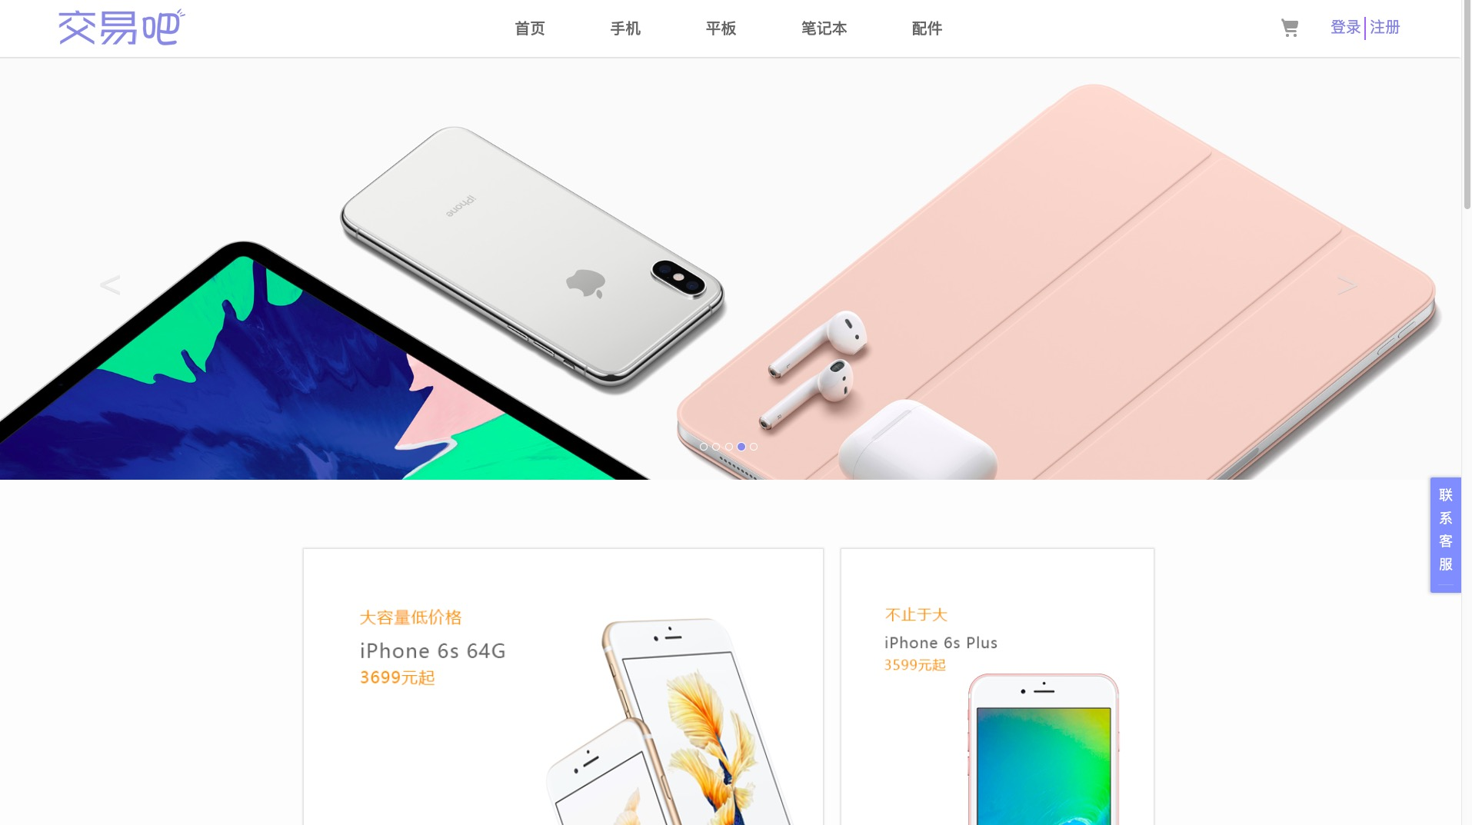
图3.2 首页页面原型效果
首页顶部包含一个logo，链接到本页；导航栏提供用户选择各类产品。以及登陆和注册链接，用于用户的注册与登录管理。正文部分分为四个大模块，名称分别为：新品展示、热门手机、手机产品展示以及平板产品展示。手机商城模块列出各品牌手机的缩略图与简要介绍，而旁边有各大知名手机厂商的手机分类，以及几本此分类下的比较热门的手机。手机分类模块列出了所有的手机分类，用户可以直接点入查看此分类下的所有手机。
平板界面则与手机界面类似，正文部分为平板展示，侧边栏为各知名平板厂商，每条记录显示手机缩略图、书名、作者、出版社、出版日期、价格以及评分。正文底部是分页，列出了结果的页数，可通过点击来查看后面的搜索结果。右侧列出了热门手机列表，用于向用户推荐。
商品详情展示页面页眉页脚与首页也相同，正文部分分四大块，第一块为手机基本信息，包括标题、缩略图以及一些手机参数信息和价格：颜色、内存、版本。第二块为详细的参数介绍。第三块为手机特色简介，是对用户介绍本产品主要的功能特色。
注册页面和登录页面较为简单，用户填写用户名、邮箱、密码、确认密码，之后点击注册即可。登录时，用户输入用户名、密码，然后登录系统，会跳转到首页，首页右侧顶端登录注册不再显示，改为用户名与退出。

3.2 用户角色分析
用户角色分析，主要是对非注册用户和注册用户进行

3.2.1 非注册用户角色分析
面对客户开放的网络式交易平台是互联网电子商城的重要组成部分。为了客户和潜在客户提供优质服务让网络浏览者在便捷快速的系统上进行商品交易相关的各项操作，有效提高服务质量，促进注册用户的交易活动。
首先介绍的是开放的非注册用户服务，主要争对的是第一次访问页面的尚未注册的用户群体。
该画面提供一个亲切切具有吸引力的首页画面，将商城琳琅满目的商品，活跃的交易状态，提供高质量服务的商家以及大量拥有购买力的注册用户，用优美的界面呈现在用户面前，提高用户对网站商品的关注度和兴趣，促进新的用户注册。

用户登录
商品购买
用户注册
商品查询
联系客服
系统通知
非注册用户
帮助手册

图3-2非注册用户角色分析
非注册用户是系统最大的潜在可盈利用户群体，他们除了可以任意浏览系统 的推荐画面之外，还拥有商品査询、商品购买、帮助手册、查阅系统通知五项功能。
商品査询。系统提供给用户关键字搜索和分类查询两种查找商品的方法。关 键字搜索，是指用户可以利用页面上提供的简易搜索引擎，通过输入的关键字或 商品发布者的用户ID査找商品：分类査询，是指用户利用画面上的商品分类链 接，按照商品分类査找。两种査询方式，都将呈现商品一览画面，进而査询商品 详细信息。
商品购买。在用户选定商品之后，可以对该商品进行购买。由于本系统的所 有商品交易服务只针对注朋用户开放，所以当非注册用户对商品执行购买操作 时，系统会自动引导该用户进行注册，注册登录后即可享用该网站提供的商品交易服务。商品购买的详细介绍，将在之后的注册用户的需求分折中详细叙述。
帮助手册。提供网站服务的详细介绍，并对各种服务尤其是较为复杂的交易缓解各手续和流程迸行详细讲解，而管理员也可以根据用户常常遇到的问题进行 随时的更新，帮助新老用户更好地使用网站提供的购物和商业环境。
系统通知一览。集中系统升级与功能追加等重要系统动态信息，同时也提供 季节性折扣等商业情报。最新的重要通知，由管理员将其提交至首页画面，一览 画面将罗列全部的系统通知。

3.2.1 注册用户角色分析
已经注册的用户可以自由享用网络商城系统提供的商品交易及相关服务。这 一部分的用户，尤其是长期稳定的用户群，对系统的画面设计要求不那么高，在 系统的功能性上有更高的要求，以便能够更舒服和便捷地享受网上购物的乐趣。
订单查询
用户登录
系统通知
联系客服
私密对话
注册用户
商品购买
加购商品
商品查询
帮助手册
图3-3非注册用户角色分析
相对于非注册用户，注册用户增加了 商品交易全过程的各项功能及涵盖各个环节的辅助功能。除了非注册用户可以使 用的功能之外，还拥有商品购买及订单查询、商品购买及 加购商品、私密对话等四项功能，
商品购买及订单查询。用户选定自己要购买的商品后发出购买请求，并将购 买的产品型号、数量、特征等商品信息发送给商家，等待商家的回应。
加购商品。用户可以将在网站上看到的商品加购到购物车中一起购买，也可以先行加购等产品活动时购买。
私密对话。系统提供的会员之间私下交流的工具。用户可以向指定的用户或 用户群发送对话请求，与对方进行对话，交流商品信息或私密聊天。该对话内容 对其他用户不公开。

3.3 系统数据库设计

3.3.1 数据库选择
信息系统的主要任务是通过大量数据获得管理所需要的信息，这就要求系统本身能够存储和管理大量的数据，而这一功能的实现必须借助大型数据库系统。本系统的开发选择MySQL作为后台数据库开发工具。

3.3.2 数据库设计
对于任何系统来说，建立一个完备的数据库是至关重要的。不仅是对开发过程来说，还未整个企业信息化建设提供重要的数据基础，此外为了系统的后续升级的研发需要，最初的数据库升级必须精准。
根据对业务流程数据的分析和提炼，对数据表进行了表字段和定义的详细设计，为后续开发提供了完整的数据库支持，以及相关文档支持。下面列出各表的功能和名称：

表3-1 系统数据表功能表
表名称 | 表ID | 表功能描述
商品分类表 | category | 区分商品的种类
商品详细信息表 | products | 记录商品的详细信息
订单信息表 | orders | 记录订单的信息
用户参数表 | users | 记录用户的登录信息

表3-2商品分类表
字段名 | 字段类型 | 说明 | 备注
code | int(11) | 商品种类ID | Not Null
name | varchar(40) | 商品名称 | Not Null
fathercode | int(11) | 商品品牌ID | Not Null

表3-3商品详细信息表
字段名 | 字段类型 | 说明 | 备注
id | int(11) | 商品ID | PRIMARY KEY
name | varchar(40) | 商品名字 | Not Null
price | double | 商品价格
pnum | int(11) | 商品数量
c3code | int(11) | 产品种类ID | Not Null
imgurl | varchar(100) | 产品展示图片 | ,
description | varchar(255) | 产品描述
color | varchar(100) | 商品颜色

表3-4订单信息表
字段名 | 字段类型 | 说明 | 备注
id | int(11) | 订单ID | PRIMARY KEY
money | double | 订单价格
receiverinfo` | varchar(255) | 收件人信息 | Not Null
paystate | int(11) | 支付状态
ordertime | timestamp | 订单时间
user_id | int(11) | 用户id | Not Null

表3-4用户参数表
字段名 | 字段类型 | 说明 | 备注
Id | int(11) | 用户ID | PRIMARY KEY
username | varchar(40) | 用户姓名
password | varchar(100) | 用户密码
email | varchar(100) | 用户邮箱
role | varchar(100) | 用户角色
state | int(11) | 用户状态
activecode | varchar(100) | 用户动态代码
updatetime | timestamp | 用户创建的时间

第四章 基于JSP的手机商城系统展示平台实现

4.1 环境的搭建

4.1.1 工程建立
使用IntelliJ IDEA创建一个Web项目，系统会自动生成一套目录结构，如图4.2所示。
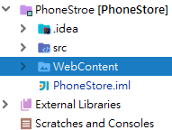
图4.2 Web项目结构
src目录用来存放项目的主体部分的源代码，所有的Controller模块、Model模块，以及DAO的Java类，都放在这里。
WebContent下存放着则是所有的View模块的JSP文件。
Web Content/WEB-IN/lib文件夹下包含所有的JAR文件。

4.1.2 版本控制
为了开发的方便，防止不必要的损失以及对进度的掌控，项目一开始便进行了版本控制，在GitHub网站创建了一个私有仓库，项目的根目录下初始化了Git本地仓库，配置好全局变量：用户名、邮箱以及SSH key，项目目录下加入远程的GitHub仓库，之后便可以添加文件、提交更改并且推送到远程服务器上。
修改提交的节点选择在每次一个功能完成之后或者是对之前的文件需要进行比较大的修改之前。功能完成之后提交，可以确保自己能够定期的跟踪到完整的可运行的项目，不至于两次提交之间项目变化过大，如果想要修改，那就不容易找到一个合适的检出时间点。进行比较大的修改之前提交，虽然可能一个功能并没有完成，但是修改过程中可能要参考到之前的部分功能，所以仍有必要将其保存提交。在修改完之后，最终确定了用新的方案，再次提交。

4.2 系统开发
按照总体设计阶段的分层，将系统分为三个包：src/cn.jl.edu.store/web、src/cn.jl.edu.store/dao、src/cn.jl.edu.store/service。
src/cn.jl.edu.store/web/servlet目录用来存放项目的主体部分的源代码，所有的Controller模块都放在这里。
src/cn.jl.edu.store/dao目录用来存放项目的DAO文件以。
src/cn.jl.edu.store/service目录用来存放MODEL模块的文件。
如图4.6所示。
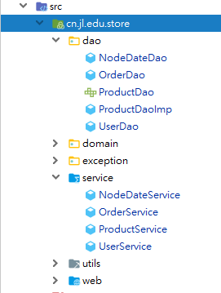
图4.6 项目包结构图

4.2.1 用户管理功能功能实现
用户管理功能分为用户注册，用户登录。
- 用户注册（RegistServlet.java）
为了统计用户信息，方便管理以及为了更好地为用户服务，手机商城系统规定只有注册的用户登录后才可以购买商品。网站要求用户名必须唯一，因此在用户注册时会检测用户名是否被注册。用户注册界面如下：
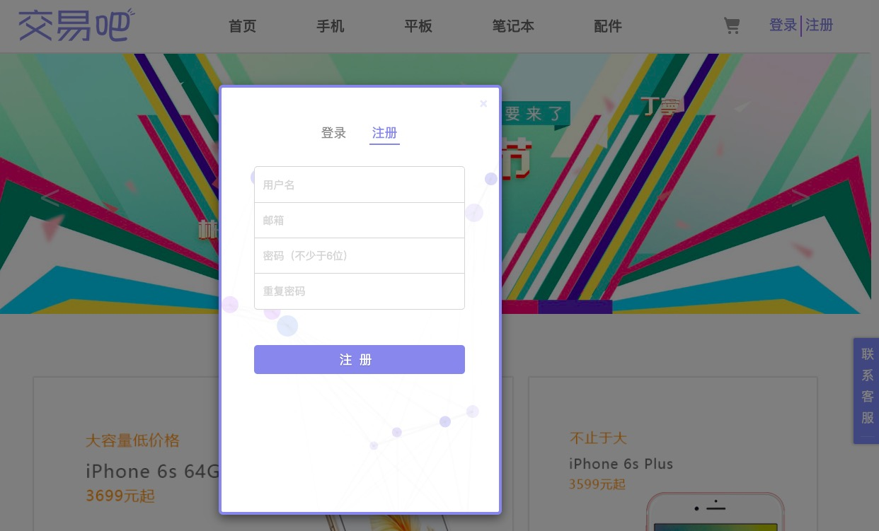
使用关键代码如下：
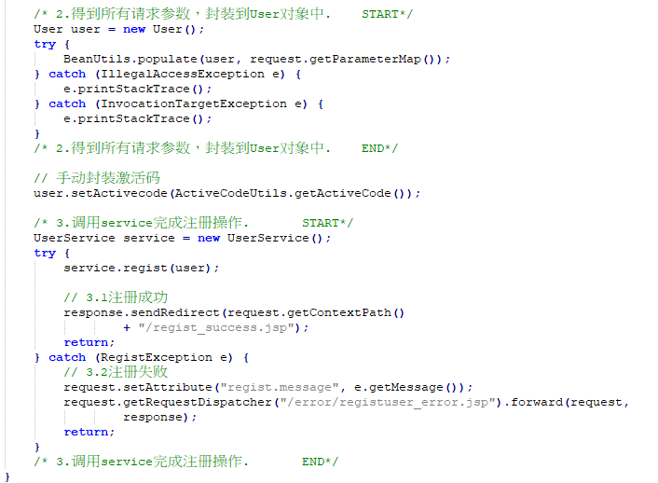
- 用户登录
点击网站首页上的登录，用户输入用户名和密码点击“登录”按钮后，系统将对输入的用户名和密码进行验证，如果用户输入的用户名在数据库中存在且字段不为1，则继续判断用户输入的密码是否和数据库中储存的密码是否一致，若密码正确则登录成功，否则提示“用户名或密码错误”。用户登录界面如下：
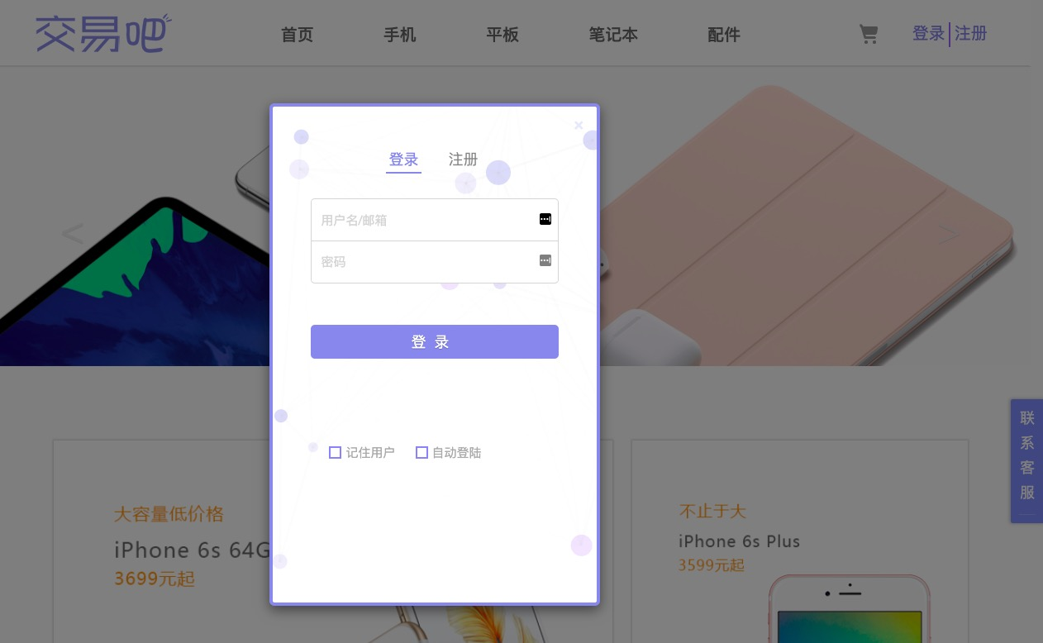
用户登入部分代码：
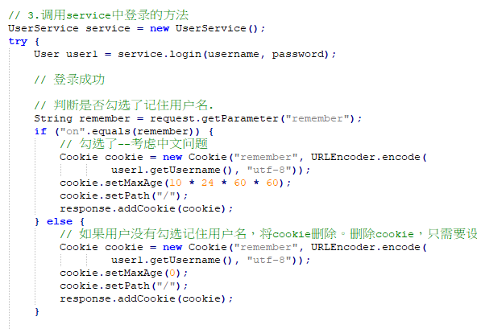

4.2.2 分类查询功能
分类查询功能，主要是对数据库中的商品信息进行查询，并将列表通过页面的方式显示出来。用户可以通过导航栏上的分类按钮进入自己想进的分类页面。
分类查询页面如下：
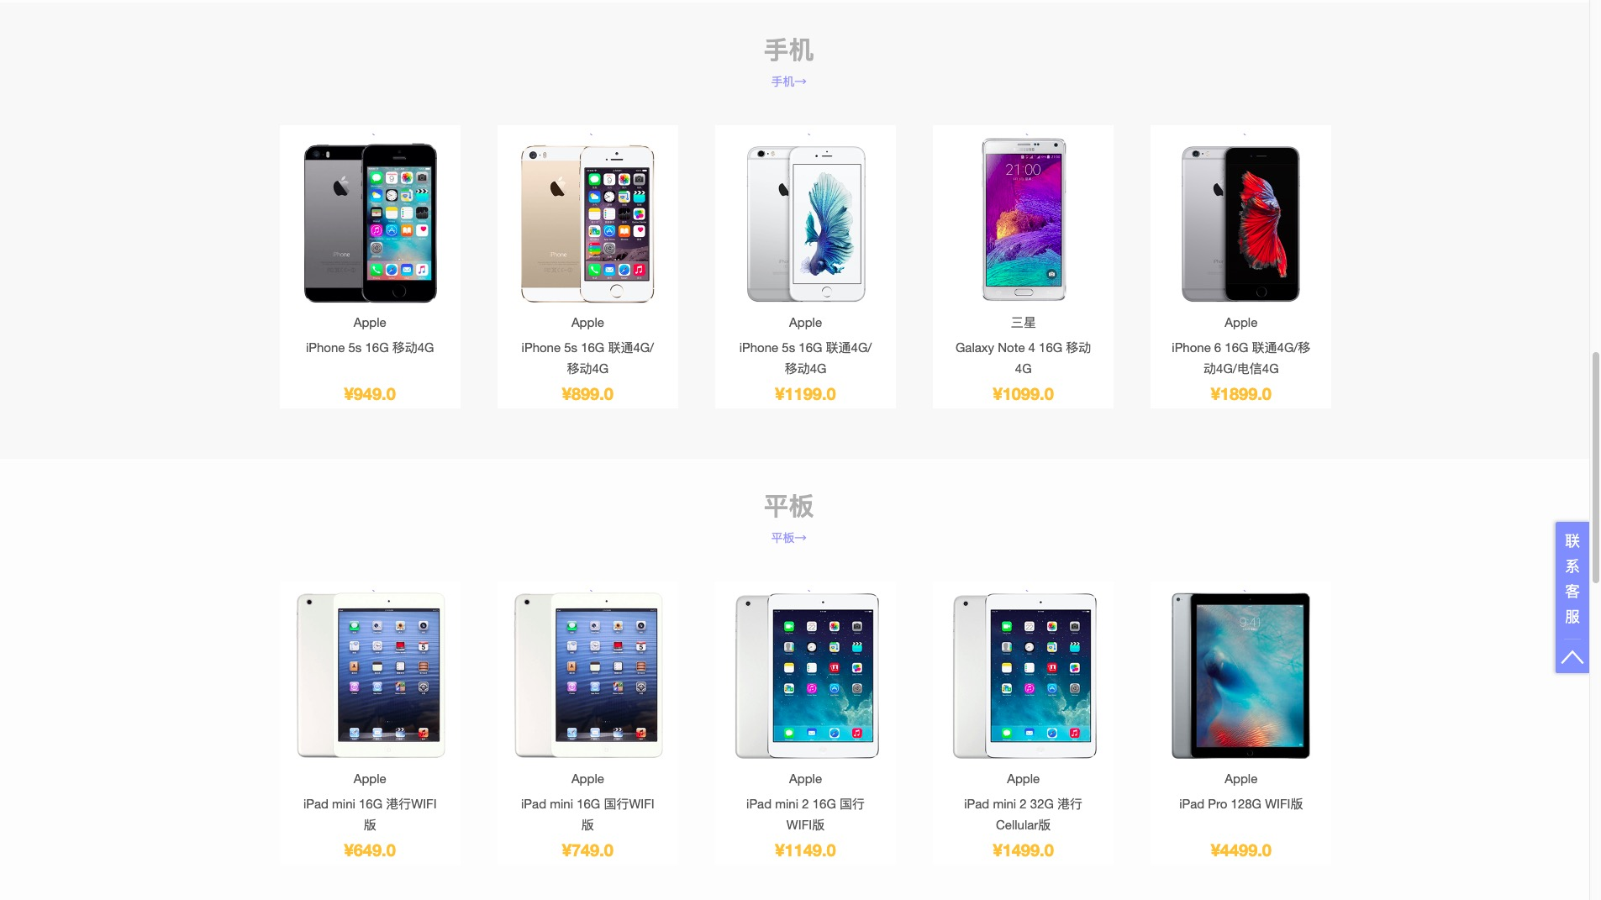
分类查询功能部分关键代码：
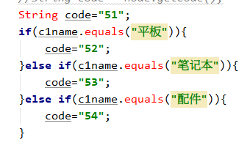

4.2.3 购物车功能
用户在浏览网站的过程中，通常都会把自己喜爱的东西先加入购物车，再通过查询购物车去购买商品。所以我们将购物车的超链接入口放在网站顶部的导航栏处，使用户在浏览商品的时候可以随时进入购物车查询自己加购的商品。查看购物车界面首先需要判断购物车是否为空，若为空则提示“您的购物车为空”，否则显示购物车中加购的商品的详细信息、价格还有数量。购物车页面如图：
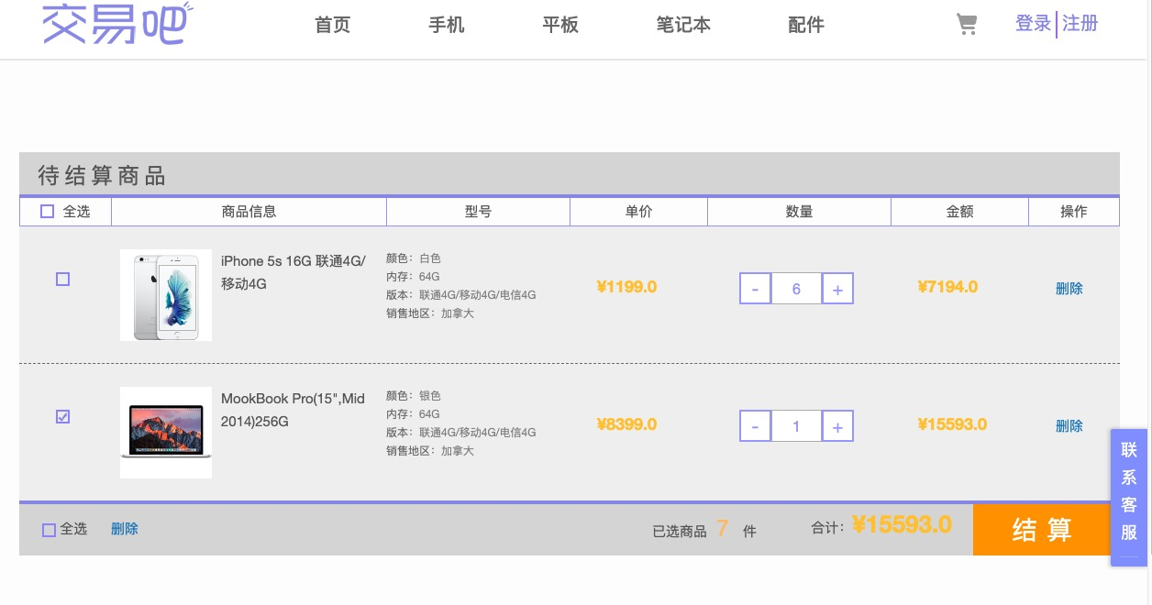
购物车部分关键代码：
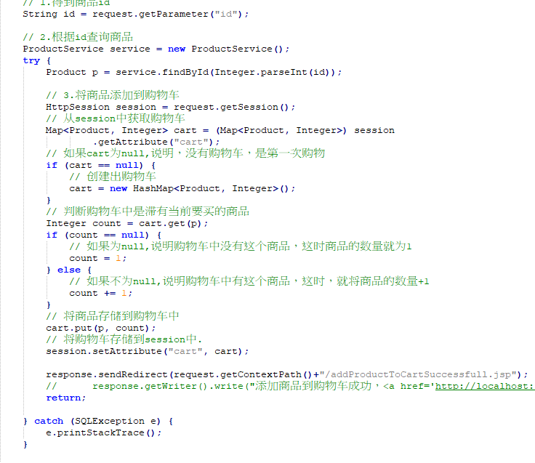

4.3 性能测试
使用Chrome浏览器的开发者工具来进行测试。结果如图4.12所示，首次加载首页需要等待6ms，其它静态的css与js文件几乎不需要时间，在统计结果中，显示为0。之后刷新，Tomcat会从内存中直接取得返回结果，统计如图4.13所示，由图可知，加载页面仅需要用时2ms。
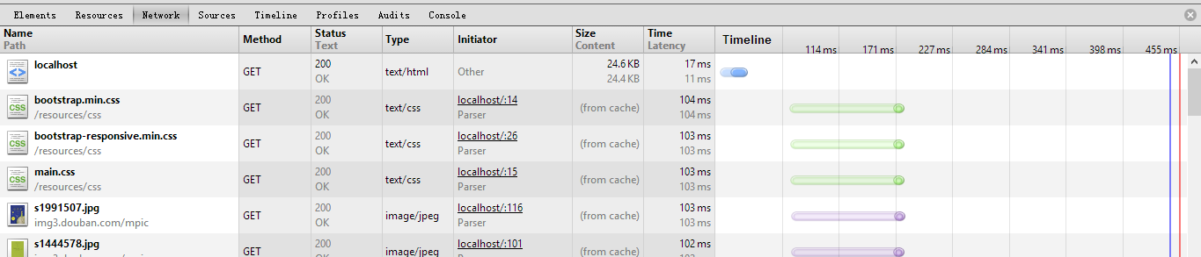
图4.12 首次加载首页时页面内容访问速度
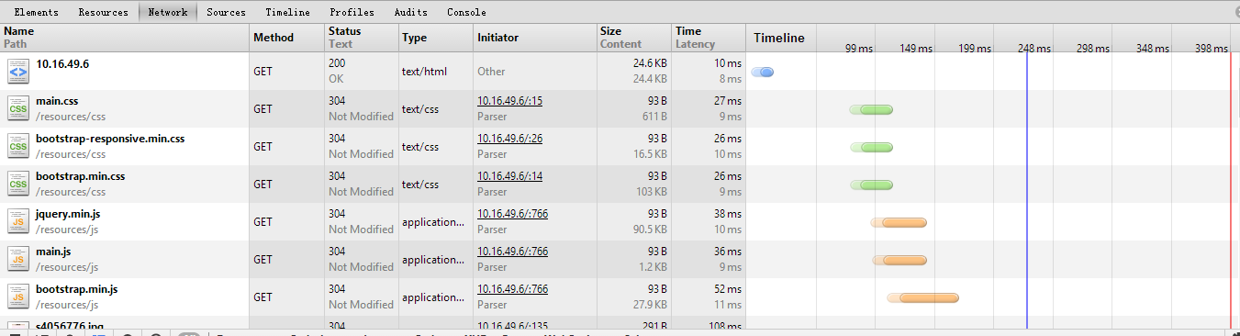
图4.13 刷新首页时页面内容访问速度
在查询结果页面，查询一个关键词“IOS”，页面的等待时间为223ms。同样由于缓存的作用，刷新的等待时长变为8ms。结果如图4.14与4.15所示。
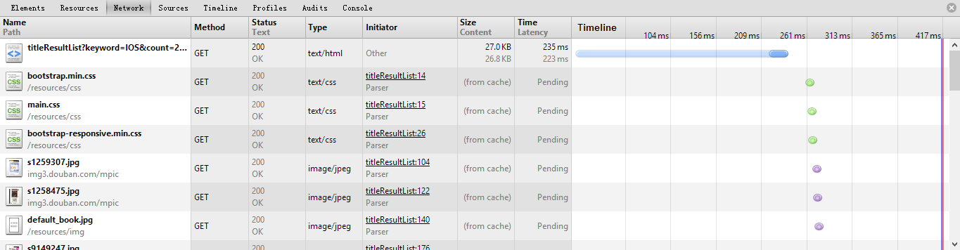
图4.14 查询访问速度测试结果
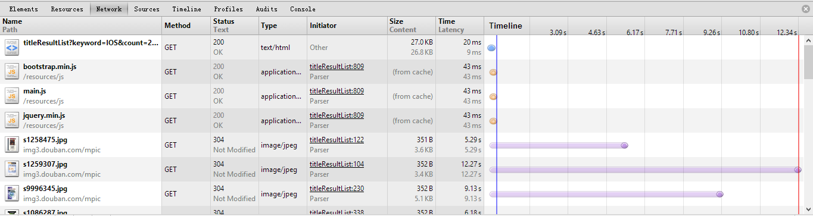
图4.15 查询结果刷新速度测试结果

4.4 小结
本章介绍了整个系统的每个模块的整体设计、详细设计以及实现方式。并进行了简单的分析以及性能的调优，最终系统运行性能良好，稳定，系统结构简洁，功能完善。

4.5 系统展望
作为一个电子购物网站，本网站专一性强，基础功能全面。但是通过一些实践使用该系统，分析总结，认为该系统在手机号注册功能和商品评论功能两个方面可以进行扩展和完善。

4.5.1 手机号注册功能
由于手机号实行实名制认证

4.5.2 商品评论功能
商品评论功能可以分为查看评论和发表评论两个部分。未注册用户和未购买该商品的用户只能查看评论，而注册且购买了该商品的用户则可以发表评论。通过商品评论功能可以对手机电子商城的商品和服务进行评价也能够督促手机商城服务质量和产品质量的提升。用户评论的内容也会成为影响其他用户购买该商品的重要因素。

结 论
本章将对整个项目的丨:作进行总结，本文主要根据手机销售企业的佶总的业 务特点，实现了系统的而求分祈、系统设计、实现及其测试的任务，本文的系统 能够为手机商城的管理与服务客户更快捷安全的手机销售新型式。
本系统成功完成了会员服务、购物车管理、手机管理、订单管理、留言管理 等功能内容的设L卜与实现。会於服务包括用户登录、用户注册以及用户级别信总 维护。购物车管理包括添加手机、购物车信息维护以及结账*订苹营理包括奔€• 订甲•、杏看i丁笮明细、取消汀笮以及发货处押.。普通游客通过会员服务进行注册， 并成为会M用户，在网上手机商城中进行浏览后，将心仪的手机添加到购物车当 中，并在选购结束后进行结账，并山此形成订单，而手机商城的管观员则通过后 台管理接收客户会W提交丨•.来的订单，对每一笔订单进行仔细核杏，在确保无误 的前提下，安悱发货*下面足本文对上述主要工作内咨总结，具体内荇如下*
随着计算机网络技术的发展，越来越多的电子商务网站、手机分析网站以及一些手机馆系统都采用了手机商城系统这种智能化的解决方案，它有效的实践了长尾理论，增加了用户粘性。
本文对基于Web的手机商城系统的展示平台做了初步研究，开发了一个平台，开发过程包括网站数据库设计、数据清洗、系统结构设计、系统搭建、版本控制、性能调优等，功能模块包括手机展示、手机搜索、手机商城、用户登录注册等，还对设计的过程、网站的结构、项目的管理方法进行了探索，对项目中遇到的难点给出了一些解决方案，起到的效果也比较不错。
研究的核心部分是系统的设计与工具的使用。由于系统开发采用MVC结构，系统各个层级与模块之间的关系以及数据库结构，都需要一个具有高扩展性和可复用的设计，否则在开发后期或是在后期维护阶段，都会因为工程大小的增长而带来耦合性的急剧上升，最终导致功能实现与错误修改变得异常艰难。一些开源的开发框架与项目管理工具在系统开发过程中会极大地减轻开发者浪费在无关事务上的工作量，开发者不需要去操心布局怎样实现才能美观，怎样达到浏览器兼容，以及怎样去管理版本，控制查看进度，去哪里下载依赖包，项目需要哪些依赖，依赖包怎样升级等等。
开发中的难点是数据的清洗过程与数据库查询效率的优化。数据的清洗过程需要读取出记录后，对数据解析、去新表查询，根据查询结果插入到新表或者更新新表。操作比较复杂，由于数据的格式极不规整，在解析时，花了许多时间研究数据的格式的可能性，编写代码去除干扰数据，并用正则表达式解析它。一开始数据查询效率极低，在分析了SQL查询语句之后，对数据相应字段创建了索引，才使得数据查询的速度符合期望，解决了查询的效率问题。

参 考 文 献
[1]项亮，陈义，王益著.推荐系统实践[M].北京：人民邮电出版社，2012.
[2]Vincent， L.Google Book Search: Document Understanding on a Massive Scale[J].Document Analysis and Recognition，2007: 819 - 823
[3]张俊兰 王媛基于JSP技术的电子商城系统设计及应用研究 延安大学计算机学院
[D].2011.
[4] 赵启鹏，基于J2EE的电子商城网上购物系统的设计与实现 复旦大学，123-125.
[5]李连焕，刘建东著.基于Web日志挖掘的手机借阅推荐算法研究[J].北京：硅谷，2012， (6): 93-94.
[6]古丽拜天.卡米尔著.基于Web数据挖掘的智能推荐研究[D].湖南：中南大学，2010.
[7]李俊杰著.Maven在企业Java软件产品中的应用[D].北京：北京邮电大学，2011.
[8]刘悦之著.基于Git的分布式版本控制系统的设计与实现[D].上海：同济大学，2012.
[9]张琛，吴跃，邱会中著.基于Structs+Spring+Hibernate的整合架构及其在电信业中的应用[D].四川成都：电子科技大学，2006.
[10]陆荣幸，郁洲，阮永良，王志强著.J2EE平台上MVC设计模式的研究与实现[J].计算机应用研究，2003， 20(3): 144-146.
[11]Praveen Gupta， Prof. M.C. Govil. MVC Design Pattern for the multi framework distributed applications using XML， spring and struts framework[J].International Journal on Computer Science and Engineering，2010， 2(4): 1047-1051.
[12]冯润民著.基于SSH的高校学生管理系统设计与实现[J].北京：计算机工程，2009， 35(6): 280-282.
[13]Dave Minter，Jeff Linwood著.Hibernate基础教程[M].陈剑瓯等译.北京：人民邮电出版社，2008.
[14]孙强，孙龙清，邱小彬著.基于Structs+Spring+iBATIS的轻量级Web应用框架研究[J].北京：计算机应用与软件，2008， 25(10): 135-137.
[15]王庆民著.基于Web手机商城系统设计[J].山西：晋图学刊，2011， (1): 35-37.
[16]曾庆辉，邱玉辉著.一种基于协作过滤的电子手机商城系统[J].北京：计算机科学，2005， 32(6): 147-150.
[17]张富国著.电子商务协同过滤推荐系统的研究与进展[D].江西：江西财经大学信息管理学院，2010.
[18]田元，宋纬华，李婷婷著.基于Markov链的手机商城系统的研究与设计[J].陕西：西安理工大学手机馆，2012， 32(6): 79-82.

致 谢
本课题是在指导老师姚宣霞教授的亲切关怀和悉心指导下完成的。姚老师对提交文档的细心浏览，总能挑出不合要求的地方，指导我改正。对我的毕设进度也一直很关心，提醒我按时提交。殷绪成老师也给予我很大帮助，在项目初期确定题目给我很大帮助。在此，谨向姚老师和殷老师表示由衷的感谢。
另外，要感谢宋利学姐、张博文同学以及张皓辰学弟，在项目初期，与殷老师一起讨论我的题目与内容，在整个毕设过程中，学姐对我提交的文档、论文以及整个毕设中一些注意事项为我提供指导意见。感谢王基镔同学，在我上班时间帮我打印、找老师签字以及提交文档，还有对我关于毕业一些疑问的解答。
最后，感谢我使用的所有开源、自由软件的开发者们。你们无私的工作引导了各个领域的技术创新，改变了人们的生活方式。没有前人的工作，我不可能完成这个课题，感谢你们，感谢所有关心、帮助过本课题的老师、同学们！

